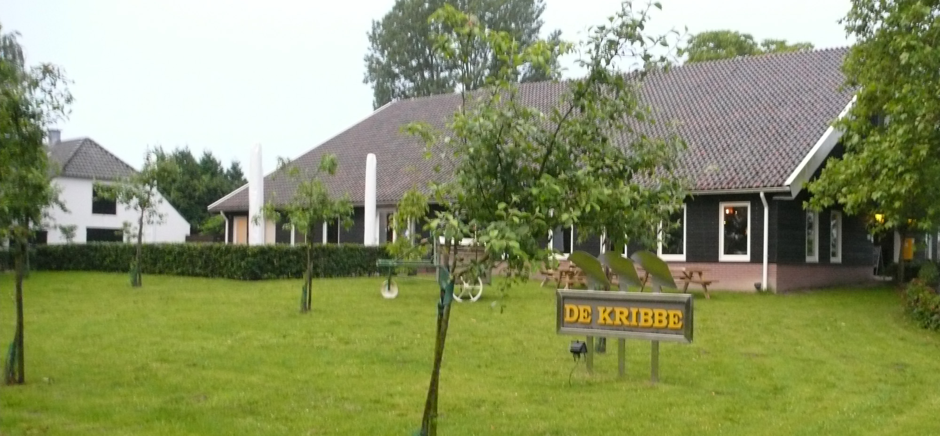
Verslag & conclusies bijeenkomst Vrijetijdseconomie IJsselhoeven
donderdag 7 juni 2012, museumcafe de Kribbe, Wilp

olv Gerard Hendrix en Antoinet van Helvoirt (Praedium)

Aanwezig 45 personen

Doel bijeenkomst

- Wat betekent ‘IJsselhoeven’ als ‘omgeving’ voor vrijetijdseconomie
- Uitwisselen ervaringen, ambities en mogelijkheden
- Vormen van een netwerk, formuleren van gezamenlijke activiteiten

Programma

Toelichting
- over het doel van de avond
- inleiding over IJsselhoeven en mn de ambities van werkgroep IJsselhoeven zuid daarbij mbt recreatie en toerisme als onderdeel van economische versterking
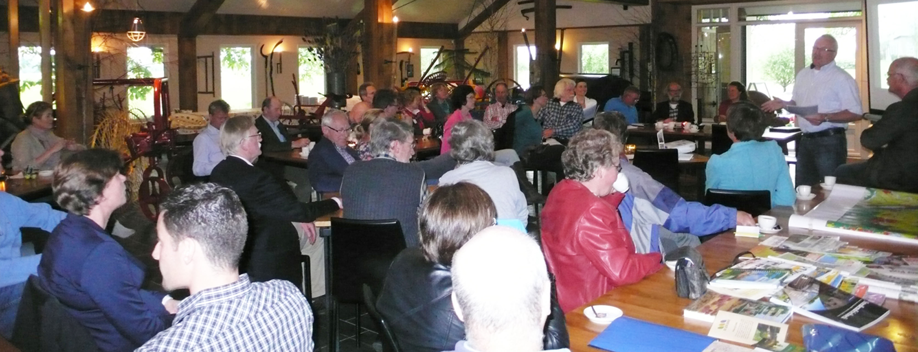

Kennismaking
aanwezigen geven aan hoe ze met thema te maken hebben en welke vragen ze hebben; NB niet iedereen is aan het woord geweest
Onderwerpen die worden genoemd:
- Hoe kom je aan klanten?
- Koppeling van eigen activiteiten aan bestaande netwerken, informatie
- Informatie over wet- en regelgeving; wat mag wel wat mag niet?
- Hoe hou je mensen vast (fietsers over de dijk)?
- Hoe krijgen mensen informatie over wat er allemaal te doen is; verbinden en bekend maken mn voor kleine aanbieders?
- Kan de stichting als een platform dienen?
- Hoe hou ik het rustig? ‘Ik wil niet al die recreanten’.

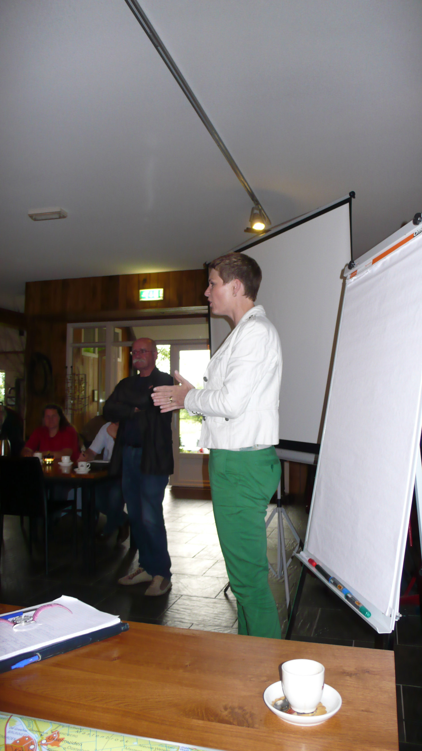
Een paar opmerkingen hierover:
- Je zult meer moeten differentiëren in doelgroepen; dan ben je er niet door het te hebben over de 50+ markt want die is veel gedifferentieerder dan dat. Je moet leefstijlen onderscheiden: bv ouderen met een hoge opleiding die alles willen weten van ….., jonge gezinnen met kinderen, avonturiers, etc etc. Zie Motivaction of Recron voor de systematiek.
- Er is al heel erg veel informatie en platforms; denk aan VVV, RBT, Toer de Boer op, lokale informatiesites, etc. Vind niet alles opnieuw uit en sluit aan bij wat er is en wat een naam/merk heeft
- Ervaring met het aanbieden als IJsselhoeven zijn niet erg succesvol tot nu toe: aanbod om je bedrijf te melden op de site van IJsselhoeven wordt niet gebruikt.
- Je moet systematisch nadenken over een marketing aanpak. Zie publicatie Roodbont ‘Communiceren met gezond boerenverstand’.
- Verwacht niet teveel van overheden, organisaties; je zult het als ondernemers zelf moeten doen. De rijke tijd is voorbij.

Uitwerking
Daarna is in 6 groepen gesproken over een aantal onderwerpen:

Wet- en regelgeving
Gemeenten worden daarin belangrijker; die hebben ook een belang bij goede contacten (bv over subsidies) met ondernemers
stel contactpersoon bij IJsselhoeven aan tav regelgeving: per gemeente, per groep gemeenten of voor het geheel (nu verdeeld over bestuursleden)
Nb In september vindt een reis door de IJsselvallei voor alle gemeenten, provincie en belangenorganisaties (RWS, LTO, etc) plaats om te laten zien hoe we bezig zijn; onderwerp regelgeving komt dan vast aan de orde

De commerciële markt; wat is de vraag, behoefte, wat is het aanbod
bedrijfsuitjes; vergaderfaciliteiten
Denk aan uitstraling & kwaliteit; denk aan vernieuwing van aanbod.
Je mag er geld voor vragen, ben daar niet te benauwd voor

De markt voor cultuurhistorisch geïnteresseerden (HBO/WO niveau)
Laat de boerderij (ook) zien als onderdeel van een landschap, omgeving; laat het bijzondere zien, het mooie.
Het moet gaan om de informatie van mensen, verhalen; geen geschiedenisboek
NB. Er is al heel veel informatie verzameld door Stichting IJsselhoeven in de loop van de jaren; blijkbaar is die allemaal weggezakt, in ieder geval niet bekend.

De markt van jonge gezinnen
Kinderfeestjes
ontwikkel een (beter Boeren Bed) tent in de vorm van een IJsselhoeve

De markt van dagtochten; dagjesmensen
Maak gebruik van het fietsknooppunten systeem maar zorg dat er een balans is tussen de routes en het aanbod; het fietsknooppunten netwerk heeft tot gevolg dat ander aanbod (themaroutes) wegvalt.
Je moet beleving aanbieden; het moet gaan om verhalen van mensen en van een gebied

‘Hoe hou ik toeristen weg?”
Zorg voor een simpele kaart waar alle aanbod op staat; hou het eenvoudig en bescheiden.

Conclusies en vervolg
Dit was een eerste kennismaking

Vervolgacties:

- Een vervolgbijeenkomst, begin oktober om op een aantal inhoudelijke aspecten in te gaan die aan de orde waren op 7 juni; voor mensen die wat willen maar niet weten wat en voor ondernemers met tips voor do en do’nts. Met name mogelijkheden laten zien.
Actie: werkgroep Zuid

- Ondernemers verleiden om samen een (deel-)product te maken; samenwerking in een bijzonder verband: in een deelregio, op een bepaald type product of aanbod.
Actie: komt in oktober aan de orde; of moet eerder door ondernemers worden opgepakt.

- Beschrijven van de IJsselhoeven en het bijzondere voor een bepaald gebied; gekoppeld aan een route. Daarbij gebruik maken van al bestaande informatie van en over IJsselhoeven. Voorstel is om een route rond Zutphen, Doesburg te ontwikkelen in samenwerking met Matrijs.
Actie: werkgroep Zuid met vrijwilligers

Gerard Hendrix, 26 juni 2012

